Chestiuni introductive.

1. Obiectul cursului. Îl constituie studiul dispozitivelor si circuitelor electrice.
Circuitul electronic este un circuit electric care conţine dispozitive electronice.
Dispozitivele electronice sunt componente de circuit electric a căror funcţionare se bazează pe controlul purtătorilor de sarcină in corpul solid, in gaze respectiv in vid. Aceste dispozitive se numesc electronice datorită mecanismului de construcţie electrică ce se realizează prin electroni.
Raţiunea de a fi a circuitelor electronice este legată de faptul că ele realizează anumite funcţii specifice cum ar fi amplificarea sau generarea de oscilaţii sau stabilizarea tensiunii de alimentare, modularea, demodularea, etc.
Obs: 1. mărimile electrice care apar la interfaţa dintre dispozitivul electronic şi circuitul electric filiform, sunt tensiuni si curenţi.
2. de regulă, utilizăm dispozitive electronice cu două sau cu trei borne.
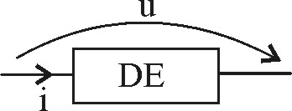
$\begin{aligned}i=i\left(u\right)(1) \\ i=i\left(u,t\right)(2)\end{aligned}$
Fie relaţia (1). Caracteristica statică care o reprezintă este model pentru un dispozitiv electronic.
În cazul unor relaţii de forma (2) comportarea dispozitivului este reprezentată de schemele echivalente.
În cele mai multe situaţii este suficientă caracteristica dispozitivului prin caracteristica statică.
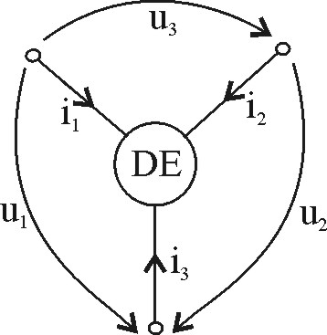
$\begin{aligned}i_{1}=i_{1}\left(u_{1},u_{2}\right) \\ i_{2}=i_{2}\left(u_{1},u_{2}\right)\end{aligned}$(3)

Proprietăţi ale dispozitivelor electronice

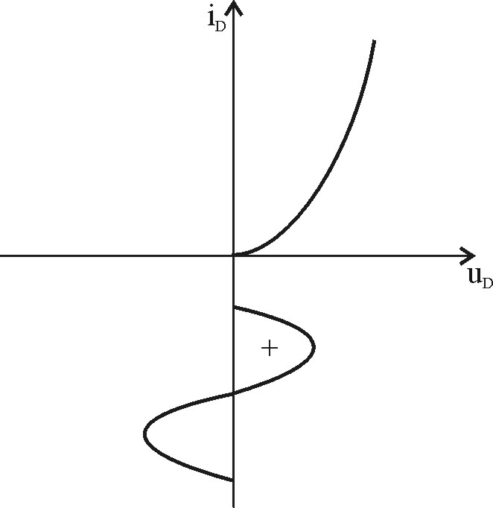
- Dispozitivele electronice sunt în general elemente neliniare.

2. Caracterul parametric al dispozitivelor electronice ceea ce înseamnă că un parametru esenţial al dispozitivului electronic poate fi controlat pe cale electrică.
3. Unele dispozitive electronice cu un caracter activ ceea ce înseamnă că ele sunt capabile să amplifice sau să genereze semnale variabile în timp pe seama unui consum de la o sursă de tensiune continuă.

Observaţii privind studiul circuitelor electronice

1. Circuitele electronice fiind neliniare (datorită caracterului neliniar al dispozitivelor electronice) studiul lor nu se poate face aplicând direct legile electrotehnicii care se referă la circuite liniare. Pentru depăşirea acestei dificultăţi comportamentul dispozitivului electronic se liniarizează. Această liniarizare se poate face in 2 feluri:
- Fie pentru semnal mare prin aproximarea caracteristicii neliniare prin segmente de dreaptă pe porţiuni.
- Liniarizarea la semnal mic în jurul unui punct static de funcţionare (P.S.F).
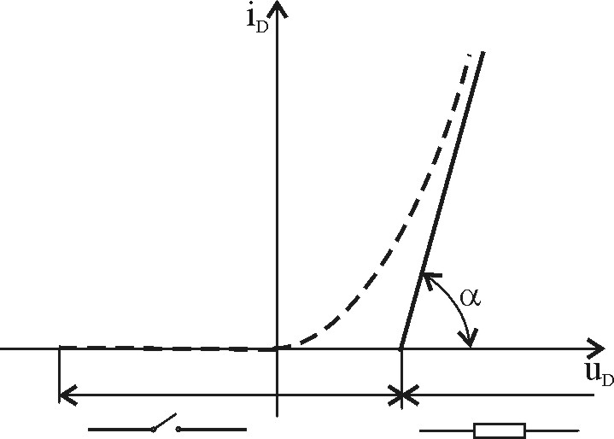
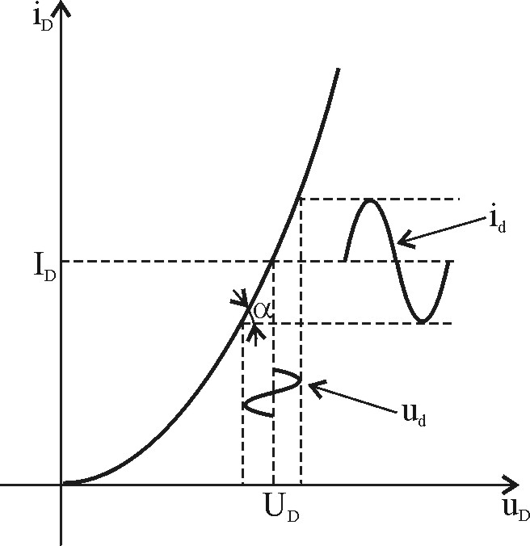
$$\begin{aligned}i_{D},U_{D}=\text{PSF} \\ \frac{U_{D}}{i_{D}}=\text{cst}=\frac{1}{\text{tg}α}=R_{D}\end{aligned}$$
Se constată că pentru semnalul variabil dioda se comportă ca o rezistenţă. În cazul general, în cazul dispozitivelor electrice mai complexe pe lângă rezistenţe şi capacităţi intervin şi surse controlate de tensiune si respectiv de curent.
2. Metoda uzuală de analiză si proiectare a circuitelor electronice este aceea de a împărţi schema complexă in etaje funcţionale ce se proiectează separat. Avantaje: pot apărea simplificări de calcul, este facilitată înţelegerea mai profundă a diferitelor circuite electrice, pot fi mai uşor alese valorile pentru datele de proiectare.
3. Un calcul numeric foarte exact nu este necesar în cazul circuitelor electronice având în vedere că dispozitivele electronice se caracterizează printr-o dispersie însemnată a parametrilor şi pe de altă parte valorile acestor parametri depind de temperatură şi de punctul static de funcţionare.
4. Există circuite electronice a căror funcţionare este explicit neliniară, este cazul circuitelor ce funcţionează la semnal mare (amplificatoarele de putere). În aceste situaţii, pentru a evita un calcul analitic dificil, se recurge la o metodă grafică de rezolvare a circuitului, se determinarea punct cu punct a formei de variaţie in timp a tensiunii si curentului, şi pe baza acestora se calculează parametrii ce ne interesează. Metoda se aplică uşor, în momentul de faţă, daca se utilizează calculatorul.

Concluzie. Cu toate că parametrii dispozitivelor electrice nu pot fi stăpâniţi în totalitate (dispersie, variaţia cu punctul static de funcţionare, variaţia cu temperatura) şi în condiţiile în care calculul circuitelor electronice nu se face extrem de exact, totuşi există metode care conduc în cele din urmă la un comportament predictibil cu mare precizie a circuitelor electronice în ansamblu.
Metoda cea mai des folosită este aplicarea reacţiei negative.

Convenţii privind notaţiile utilizate

1) notaţii pentru tensiuni si curenţi:
a) pentru regim static: valoarea curentului se notează cu literă mică indice literă mare. Anumite valori particulare, pentru a fi scoase în evidenţă se notează cu literă mare indice literă mică.
b) pentru regim variabil: valorile momentane se notează cu literă mică indice literă mică. Valorile maxime primesc în plus indicele m. Valorile efective se notează prin literă mare indice literă mică.

2) notaţii pentru rezistenţe, condensatoare, bobine:
Se notează prin literă mare indice literă mare sau literă mare plus cifre arabe. Elementele de circuit ce intervin în schemele echivalente se pot nota de regulă literă mica indice literă mică, dacă e vorba de parametrii de semnal mic, literă mică indice literă mare pentru parametrii de semnal mare.

